## Как да си организираме проекта в eclipse

В най-общи линии, структурата на един проект е следната.  
Project --> Packages --> Classes(java files)  
Т.е. във всеки проект имаме множество пакети, а във всеки пакет можем да имаме подпакети или файлове с разширение .java, които всъщност съдържат кода на класове.

След като сте си създали проект, си изберете опцията описана на 2-те картинки по-долу за да ви се показват пакетите с йерархична структура.

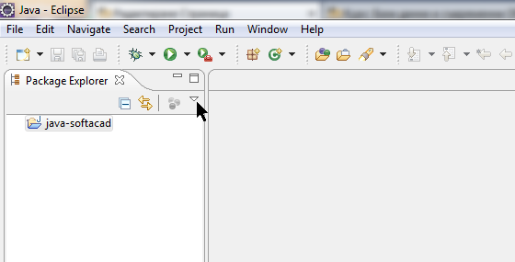

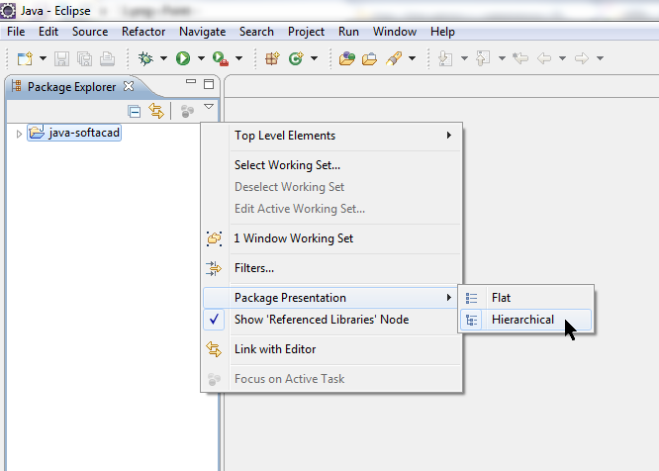

Препоръчително е да следвате следните правила:  
За всяко занятие се създава нов пакет с име lesson<номер на занятието>, където ще създаваме нашите класове.

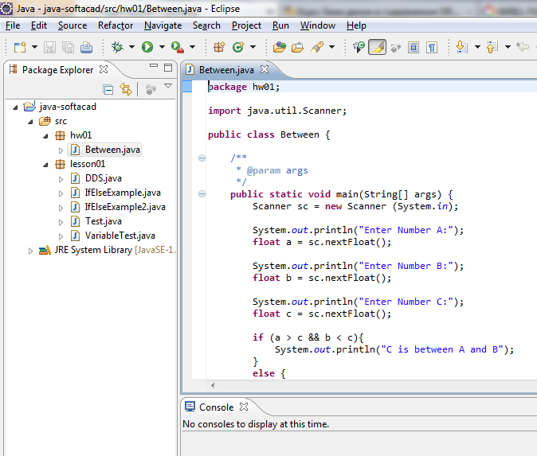

За да създадете нов пакет, просто кликнете върху папката src с дясното копче и изберете New Package:

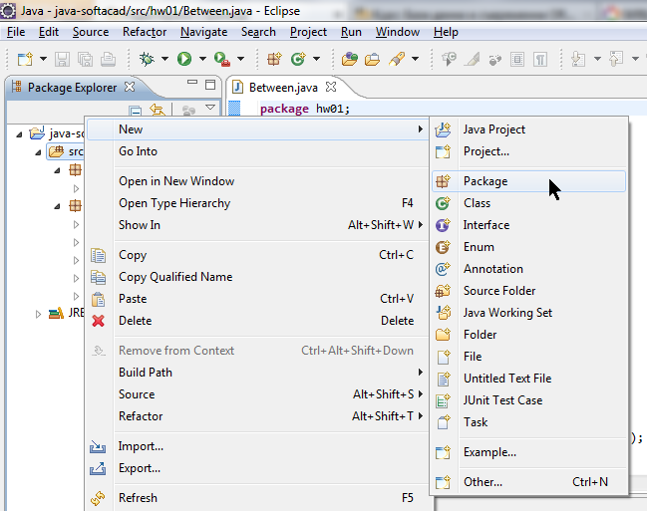

След като сте готови с пакета, можете да създавате нови класове(файлове) с десен бутон в/у желания пакет и после New Class

2. Как да си заредя в Eclipse кода изтеглен от moodle?

След като изтеглите архива с код и го разархивирате, ще получите папка с име lesson<номер на занятието> в която се намират файловете. Просто ги копирайте, кликнете върху съответния пакет (например lesson02) и paste-нете файловете.

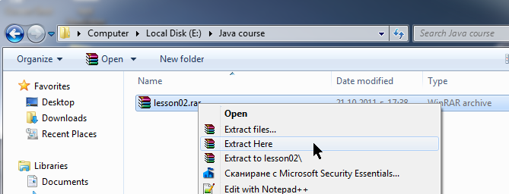

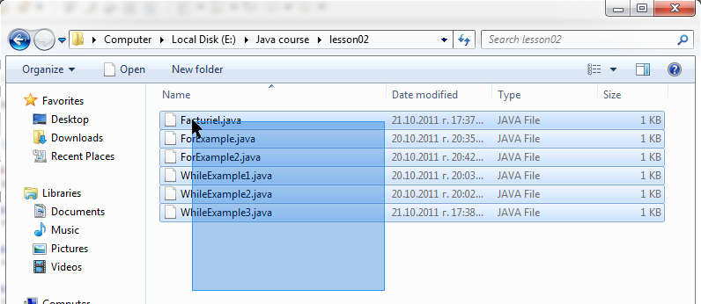

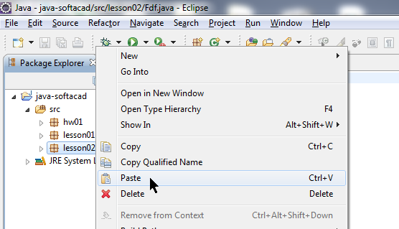

Ако спазвате това, кода ще се стартира без да се налага да променяте декларацията на пакетите.

Внимавайте, ако вече имате файлове със същите имена в пакета ще трябва да избирате дали да ги презапишете или не.

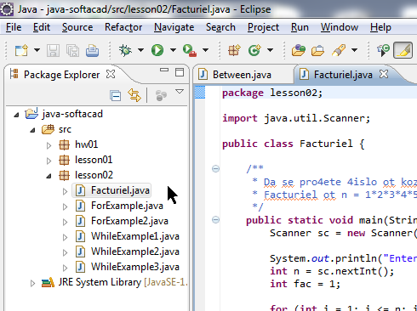

Съответно, за всяко домашно се създава пакет hw<номер> на домашното. За да се качат в moodle-а е нужно файловете да се архивират и така да се прикачат.